

**Atividade de Informática**

**Educação Infantil**

**Aluno(a):______________________________________________________** Data: 13/04/2020

**Professor Jean Carlos** Série: Jardim 2

1. **Encontre as letras do seu nome no Teclado do computador e pinte de azul.**

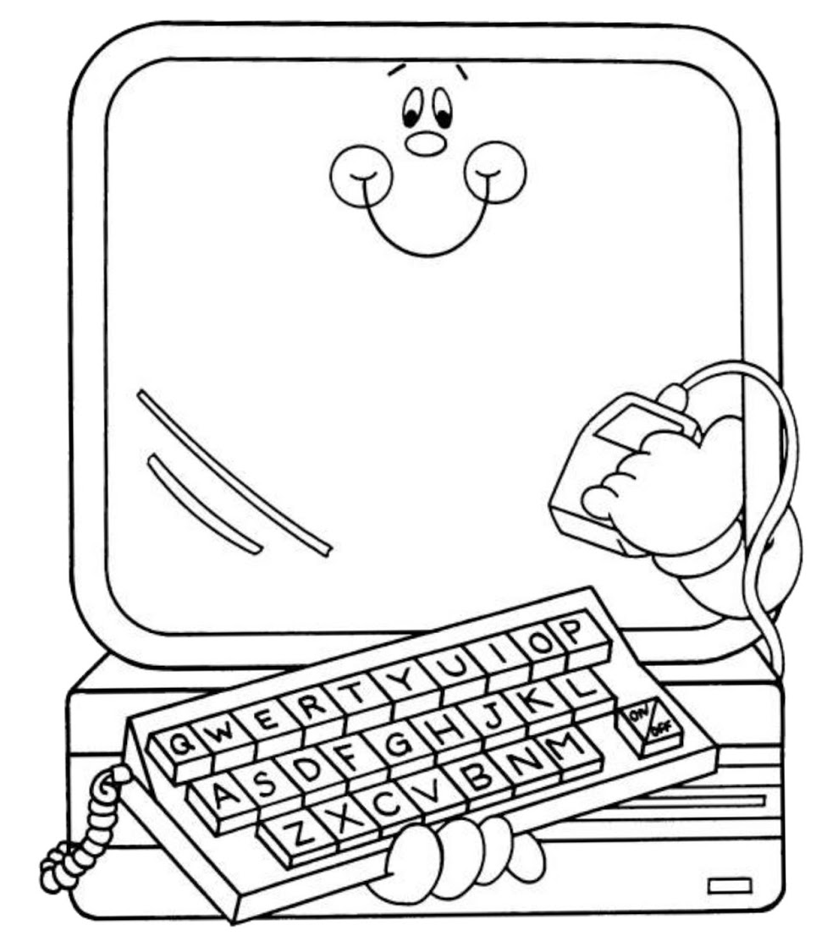

**Vamos ver se vocês sabem os nomes das peças do computador?**

1. **Ligue cada figura a seu nome.**

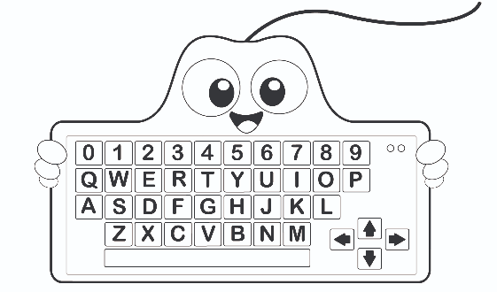

**Mouse**

**Teclado**

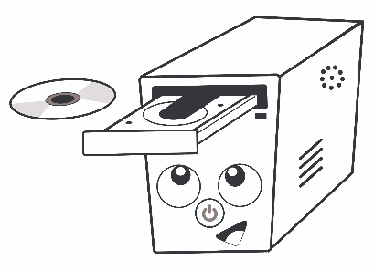

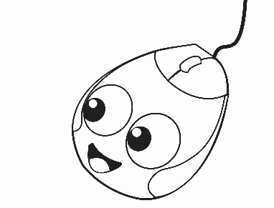**Gabinete**

**Monitor**

1. **Ligue os pontos e descubra qual é a peça do computador.**

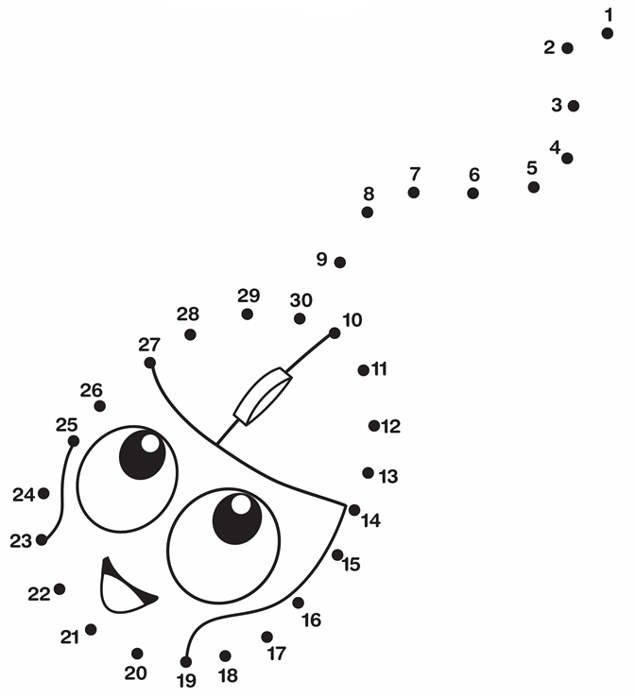

**Ótima atividade!!**